새 웹사이트 만들기 매뉴얼
GitHub · Supabase · Vercel · Cloudflare(도메인) 연결 순서
실제 사례: korlec.com (2026-10) · 작성일 2026-10-03

사용법 이 문서는 다음에 새 사이트를 만들 때 그대로 따라 하도록 만들었습니다. 본문의 <프로젝트명>, <도메인> 자리에 새 값을 넣고, 괄호 안의 (예: korlec)는 이번 사례입니다. 점선 상자의 [사진 넣기]는 해당 화면을 캡처해서 직접 넣어 주세요.

0. 시작 전에 정하는 값
항목 | 이번 사례 | 새 사이트에서 정할 값
<프로젝트명> | korlec | GitHub 저장소·Vercel 프로젝트·Supabase 프로젝트에 같은 이름을 씁니다
<도메인> | korlec.com | 구입한 도메인
<GitHub 계정> | ryujel | 저장소를 만들 계정
<관리자 ID> | ryujel@naver.com | 관리자 로그인 ID
<지역> | Tokyo (ap-northeast) | Supabase 서버 지역. 사용자와 가까운 곳

전체 구조
코드를 GitHub에 올리면 Vercel이 자동으로 배포하고, 바뀌는 데이터는 Supabase DB에 저장하며, 도메인은 Cloudflare DNS로 Vercel에 연결합니다.
서비스 | 하는 일
GitHub | 코드 보관. main 브랜치가 실제 사이트가 됩니다.
Supabase | 데이터베이스. 회원, 수업 기록, 영상 목록 등 바뀌는 데이터를 저장합니다.
Vercel | 코드를 받아 자동 배포. 웹페이지와 서버 기능(api 폴더)을 실행합니다.
Cloudflare | 도메인의 DNS 관리. 주소를 Vercel로 연결합니다.

순서 설정 순서: GitHub → Supabase → Vercel → Cloudflare. Vercel 환경변수에 Supabase 값이 필요해서 Supabase를 Vercel보다 먼저 만듭니다.

준비물
- GitHub, Supabase, Vercel(GitHub 계정으로 로그인), Cloudflare 계정
- 도메인(Cloudflare에서 구입·관리)
- 내 컴퓨터에 설치된 Git과 프로젝트 폴더

1. GitHub 설정

1-1. 저장소 만들기
- https://github.com/new 에 접속합니다.
- Owner는 <GitHub 계정>, Repository name은 <프로젝트명>(예: korlec)으로 입력합니다.
- 공개 범위는 Private(비공개)를 선택합니다. 학생·방문자는 사이트(<도메인>)로 접속하므로 저장소가 비공개여도 사이트 이용에는 영향이 없습니다.
- README, .gitignore, 라이선스는 추가하지 않고(빈 저장소) Create repository를 누릅니다.
[ 사진 넣기 ] GitHub 새 저장소 만들기 화면
github.com/new 에서 Owner, 이름, Private 선택이 보이는 화면을 캡처해서 넣으세요.

1-2. 내 컴퓨터의 프로젝트 올리기
프로젝트 폴더에서 아래 명령을 한 번 실행합니다.
git init
git add .
git commit -m "첫 업로드"
git branch -M main
git remote add origin https://github.com/<GitHub 계정>/<프로젝트명>
git push -u origin main

1-3. 꼭 지킬 것
- .gitignore에 비밀 파일과 큰 파일을 넣습니다: .env, .env.*, 실행 파일(.exe), 개인 데이터 폴더(*_DATA/), 압축 파일(.zip)
- 비밀번호, 키, DB 주소는 코드나 문서에 절대 적지 않습니다. (Vercel 환경변수에만 보관)
- GitHub 웹에서 파일을 직접 고치지 않습니다. 내 컴퓨터와 어긋납니다. 항상 수정 → commit → push 순서입니다.
- 컴퓨터가 2대(노트북, 데스크탑)면 작업 전 git pull, 작업 후 git push 를 합니다.

1-4. 브랜치 사용 방식
브랜치 | 의미
main | 실제 사이트. 확인이 끝난 것만 반영합니다.
작업 브랜치 (예: claude/…) | 시험용. push 하면 Vercel이 미리보기 주소를 따로 만들어 줍니다. 확인 후 main에 합칩니다.

2. Supabase 설정 (데이터베이스)

2-1. 프로젝트 만들기
- https://supabase.com 에 로그인 → New project를 누릅니다.
- Name은 <프로젝트명>, Region은 <지역>(예: Northeast Asia, Tokyo), Plan은 Free를 선택합니다.
- Database Password를 만들고 비밀번호 관리 프로그램에 따로 저장합니다. 나중에 다시 볼 수 없습니다.
[ 사진 넣기 ] Supabase 새 프로젝트 만들기 화면
New project 입력 화면(이름, 비밀번호, 지역 선택)을 캡처하세요. 비밀번호 칸은 가린 상태로 캡처합니다.

2-2. Vercel에 넣을 값 3개 찾기
값 이름 | 어디서 찾나 | 주의
SUPABASE_URL | Project Settings → API → Project URL | 주소 형태: https://○○○.supabase.co
SUPABASE_SERVICE_KEY | Project Settings → API Keys → Secret keys (sb_secret_ 로 시작) | 서버 전용 비밀 키. 화면·채팅·코드에 노출 금지
SUPABASE_DB_URL | 화면 위쪽 Connect → Session pooler → URI | [YOUR-PASSWORD] 부분을 2-1의 비밀번호로 바꿔서 사용

[ 사진 넣기 ] Supabase에서 값을 찾는 화면
Project Settings → API 화면과 Connect → Session pooler 화면을 캡처하세요. 키와 비밀번호는 반드시 가리고 캡처합니다.

참고 DB 주소는 반드시 Session pooler(IPv4 지원)를 쓰세요. Direct connection은 Vercel에서 연결되지 않을 수 있습니다.

2-3. 표(테이블)는 자동으로 만들어집니다
- 표 구조는 프로젝트의 supabase/migrations 폴더 안 SQL 파일(0001, 0002, …)로 관리합니다.
- Vercel이 배포할 때마다 아직 적용하지 않은 파일만 순서대로 자동 적용합니다(scripts/migrate.js, 적용 기록은 schema_migrations 표).
- 표를 바꾸고 싶을 때는 새 SQL 파일을 추가합니다(기존 파일은 고치지 않음). 그러면 기존 데이터가 지워지지 않습니다.
- 모든 표는 RLS(행 보안)를 켜고 정책을 만들지 않습니다. 브라우저에서는 직접 접근할 수 없고, Vercel 서버만 접근합니다.

2-4. 확인하는 법
왼쪽 메뉴 Table Editor에서 만든 표들이 보이면 정상입니다. 이메일 발송이 필요하면 Resend 같은 메일 서비스를 Supabase에 연결합니다.
[ 사진 넣기 ] Table Editor 화면
왼쪽 메뉴 Table Editor에서 표 목록이 보이는 화면을 캡처하세요.

3. Vercel 설정 (배포)

3-1. 프로젝트 가져오기
- https://vercel.com 에서 GitHub 계정으로 로그인합니다. 요금제는 Hobby(무료)입니다. 팀 이름은 <프로젝트명>(예: korlec)으로 정했습니다.
- Add New → Project에서 GitHub의 <GitHub 계정>/<프로젝트명> 저장소를 Import 합니다. (처음이면 GitHub 연결 권한을 허용합니다.)
- Framework Preset은 Other로 둡니다. 빌드 설정은 프로젝트의 vercel.json 이 정하므로 따로 입력하지 않아도 됩니다.
- 아직 Deploy 하지 말고 3-2의 환경변수를 먼저 입력한 뒤 Deploy를 누릅니다.
[ 사진 넣기 ] Vercel Import Project 화면
Add New → Project 에서 저장소를 선택하고 Framework Preset이 Other로 보이는 화면을 캡처하세요.

3-2. 환경변수 (Settings → Environment Variables)
아래 6개를 입력하고, 적용 환경은 Production · Preview · Development 모두 체크합니다.
이름 | 값 | 설명
ADMIN_EMAIL | <관리자 ID> | 관리자 로그인 ID
ADMIN_PASSWORD | (관리자 비밀번호) | 테스트 중에는 단순한 값, 실제 운영 전에 강한 비밀번호로 변경
AUTH_SECRET | (길고 무작위인 문자열) | 로그인 쿠키(30일)를 서명하는 비밀 값. 남에게 알리지 않음
SUPABASE_URL | 2-2에서 찾은 값 | Supabase 프로젝트 주소
SUPABASE_SERVICE_KEY | 2-2에서 찾은 값 | sb_secret_ 로 시작하는 키
SUPABASE_DB_URL | 2-2에서 찾은 값 | 배포 때 표 자동 변경에 사용

[ 사진 넣기 ] Environment Variables 화면
Settings → Environment Variables 에서 변수 이름 목록이 보이는 화면을 캡처하세요. 값(Value)은 모두 가려서 캡처합니다.

주의 환경변수를 고쳐도 이미 만들어진 배포에는 반영되지 않습니다. 고친 뒤에는 Deployments에서 해당 배포의 ⋯ → Redeploy 를 눌러야 합니다. (Production 재배포 버튼은 Production만 다시 배포합니다. 미리보기 주소는 해당 미리보기 배포를 직접 Redeploy 하세요.)

3-3. 도메인 연결
- 프로젝트 → Settings → Domains에서 <도메인>을 추가합니다.
- 화면에 연결에 필요한 DNS 값(CNAME 또는 A 레코드)이 표시됩니다. 이 값을 4장(Cloudflare)에서 그대로 입력합니다.
- 연결이 끝나면 상태가 Valid Configuration(초록)으로 바뀌고, HTTPS 인증서는 Vercel이 자동으로 발급합니다.
[ 사진 넣기 ] Vercel Domains 화면
Settings → Domains 에서 도메인과 안내된 DNS 값(Type, Name, Value)이 보이는 화면을 캡처하세요.

3-4. 배포 상태 확인
Deployments 목록에서 맨 위 배포가 Ready(초록)이면 배포가 끝난 것입니다. 보통 20초 안팎이 걸립니다. 아래는 main 배포(Production)와 작업 브랜치 배포(Preview)가 함께 보이는 예입니다.
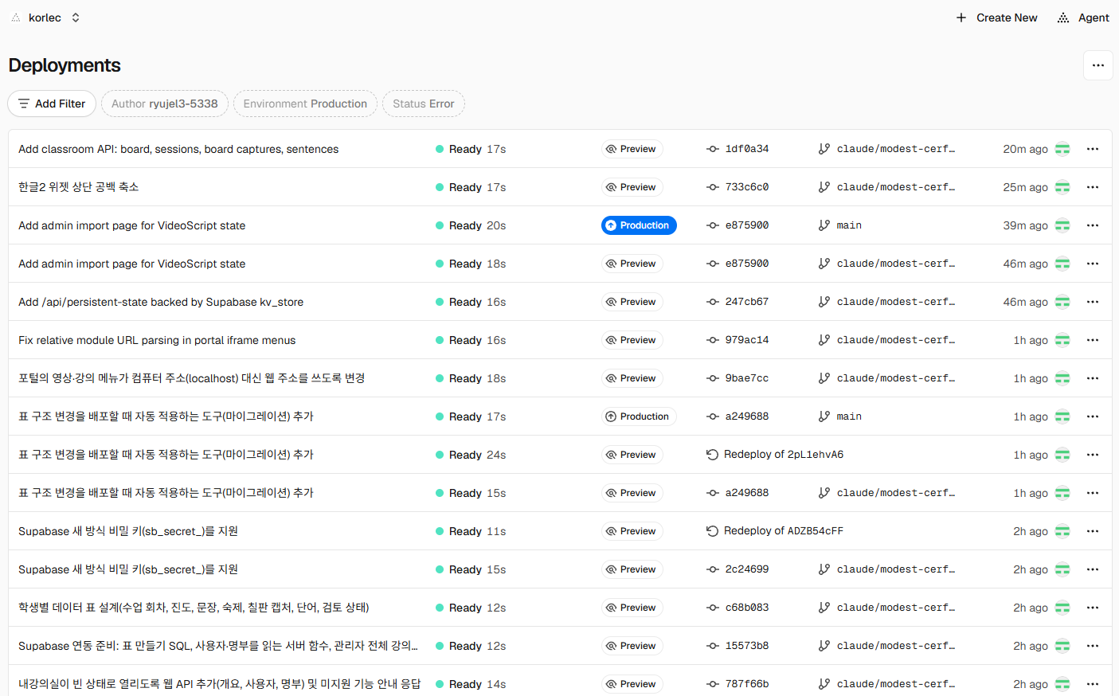
Vercel Deployments 화면 (Ready = 배포 완료, Production = 실제 사이트, Preview = 시험용)

3-5. 알아둘 점
- main에 push 하면 실제 사이트(Production)가 배포되고, 다른 브랜치는 미리보기(Preview) 주소가 생깁니다.
- 미리보기 주소는 Vercel 로그인이 필요합니다(보호 기능). 시크릿 창이 아니라 Vercel에 로그인된 일반 창에서 여세요.
- 무료(Hobby) 요금제는 서버 기능(api 폴더의 파일)을 최대 12개까지만 배포할 수 있습니다. 새 기능은 기존 파일에 합치는 방식으로 추가합니다.
- 주소를 짧게 쓰거나 서버 기능 주소를 연결하려면 vercel.json 의 rewrites 를 사용합니다. 새 서버 기능 주소를 추가하면 rewrites 에도 등록해야 합니다.
- 미리보기 화면 오른쪽 아래의 Vercel Toolbar 아이콘은 개발용 도구입니다. 설정(톱니바퀴)에서 숨길 수 있고, 실제 도메인에서는 나타나지 않습니다.

4. Cloudflare 설정 (도메인 연결)

4-1. DNS 레코드 입력
- https://dash.cloudflare.com 에 로그인 → 도메인(<도메인>) 선택 → 왼쪽 메뉴 DNS → Records로 이동합니다.
- 기존에 같은 이름(@)의 A·CNAME 레코드가 있으면 삭제하거나 수정합니다.
- Add record로 Vercel이 알려 준 값을 입력합니다.
Type | Name | Target / Content | Proxy status
CNAME | @ | Vercel Domains 화면에 표시된 vercel-dns 주소 | DNS only (회색 구름)
CNAME | www | 위와 같은 값(또는 cname.vercel-dns.com) | DNS only (회색 구름)

[ 사진 넣기 ] Cloudflare DNS Records 화면
DNS → Records 에서 추가한 레코드(Type, Name, Target)와 회색 구름(DNS only)이 보이는 화면을 캡처하세요.

중요 Proxy status는 반드시 회색 구름(DNS only)으로 두세요. 주황 구름(Proxied)이면 Vercel 인증서 발급과 도메인 확인이 실패할 수 있습니다. 루트 도메인(@)에 CNAME을 쓸 수 있는 것은 Cloudflare의 기능(CNAME flattening) 덕분입니다. Vercel이 A 레코드 값을 안내하면 그 값을 A 레코드로 입력해도 됩니다.

4-2. 확인
- Vercel → Settings → Domains 에서 도메인이 Valid Configuration 이면 완료입니다. DNS 반영에는 몇 분에서 길면 수십 분이 걸립니다.
- 브라우저에서 https://<도메인> 을 열어 사이트(로그인 화면)가 나오는지 확인합니다.
[ 사진 넣기 ] 연결 완료 화면
주소창에 https://<도메인> 이 보이고 사이트가 열린 화면을 캡처하세요.

5. 평소 작업 순서
- 내 컴퓨터 또는 Claude Code에서 수정합니다. (노트북/데스크탑을 바꿔 쓸 때는 먼저 git pull)
- 작업 브랜치에 push 하면 Vercel이 미리보기 주소를 만듭니다. (Deployments에서 Ready 확인)
- 미리보기 주소에서 화면을 확인합니다.
- 이상이 없으면 main에 반영합니다. → 실제 사이트가 자동으로 갱신됩니다.
- 표(DB) 구조 변경은 SQL 파일로 같이 push 하면 배포 때 자동으로 적용됩니다.

6. 새 사이트 체크리스트
새 사이트를 만들 때 아래 항목을 순서대로 확인하세요.
☐ 0장의 값(<프로젝트명>, <도메인>, <관리자 ID>)을 정했다
☐ GitHub: 비공개 저장소를 만들고 .gitignore 를 확인한 뒤 push 했다
☐ Supabase: 프로젝트를 만들고 DB 비밀번호를 따로 저장했다
☐ Supabase: SUPABASE_URL, SUPABASE_SERVICE_KEY, SUPABASE_DB_URL 3개를 확보했다
☐ Vercel: 저장소를 Import 하고 환경변수 6개를 Production·Preview·Development 모두에 넣었다
☐ Vercel: 첫 배포가 Ready 이고, Supabase Table Editor에 표가 만들어졌다
☐ Vercel: Settings → Domains 에 도메인을 추가했다
☐ Cloudflare: DNS 레코드를 입력하고 Proxy를 회색 구름(DNS only)으로 두었다
☐ https://<도메인> 에서 접속과 관리자 로그인이 된다
☐ 운영 전: 관리자 비밀번호를 강하게 바꾸고 재배포했다, 테스트 계정을 삭제했다

7. 문제가 생겼을 때
증상 | 확인할 것
미리보기 주소가 로그인 화면으로 넘어감 | Vercel 보호 기능입니다. Vercel에 로그인된 일반 브라우저 창에서 여세요.
환경변수를 바꿨는데 반영되지 않음 | 해당 배포를 Redeploy 해야 합니다. (Preview는 Preview 배포를 직접)
주소로 접속하면 404 NOT_FOUND | 새 서버 기능 주소가 vercel.json 의 rewrites 에 등록되었는지, 배포가 Ready 인지 확인.
"JWT issued at future" 오류 | Supabase 쪽 시계 오차로 생기는 일시 오류입니다. 새로 고침하면 대부분 해결됩니다.
Supabase 요청이 거부됨 | 새 방식 비밀 키(sb_secret_)는 apikey 헤더만 사용합니다. Authorization 헤더에 넣으면 거부됩니다.
배포 중 표 변경이 적용되지 않음 | SUPABASE_DB_URL 이 Session pooler 주소인지, 비밀번호가 맞는지 확인.
도메인이 Invalid Configuration | Cloudflare 레코드 값 오타, Proxy가 주황 구름인지 확인.
서버 기능 수 초과로 배포 실패 | Hobby는 12개 제한. 기능을 합치거나 불필요한 파일을 삭제.

8. 보안 체크리스트
- SUPABASE_SERVICE_KEY, SUPABASE_DB_URL, AUTH_SECRET, ADMIN_PASSWORD 는 Vercel 환경변수에만 보관하고 채팅·메일·코드·문서·캡처에 노출하지 않습니다.
- 실제 사용자를 받기 전에 ADMIN_PASSWORD 를 강한 비밀번호로 바꾸고 재배포합니다.
- 테스트 계정은 운영 전에 삭제합니다.
- GitHub, Vercel, Supabase, Cloudflare 계정에는 2단계 인증을 켭니다.
- 개인 데이터 폴더와 .env 는 GitHub에 올리지 않습니다.

